МБУК «Кочубеевская межпоселенческая библиотека им. А.В. Рубеля»
Методико-библиографический отдел

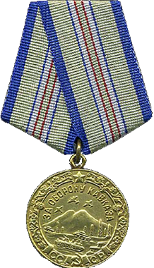
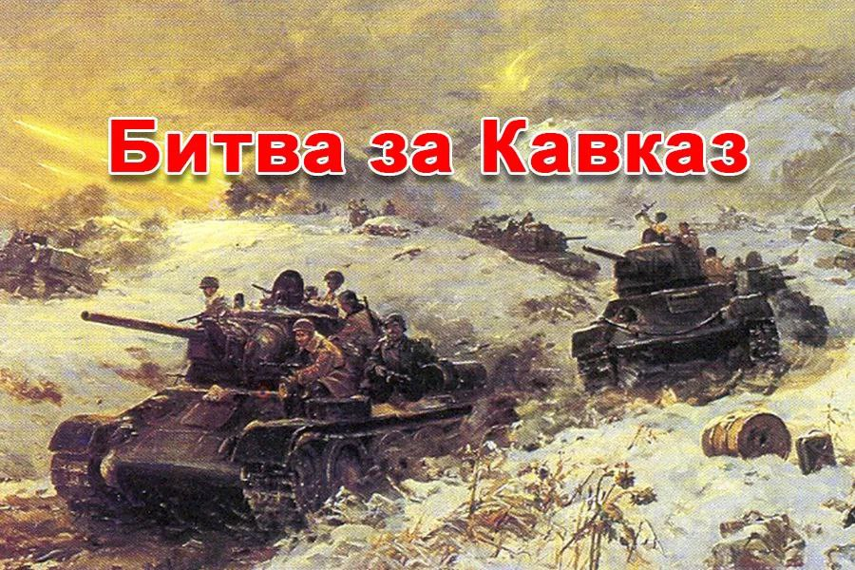

РЕКОМЕНДАТЕЛЬНЫЙ АННОТИРОВАННЫЙ СПИСОК ЛИТЕРАТУРЫ К 80-ЛЕТИЮ ОСВОБОЖДЕНИЯ СЕВЕРНОГО-КАВКАЗА ОТ НЕМЕЦКО-ФАШИСТСКИХ ЗАХВАТЧИКОВ

Кочубеевское, 2023

Уважаемые коллеги!
9 октября 2023 года исполняется 80 лет со дня освобождения Северного Кавказа от немецко-фашистских захватчиков. Битва за Кавказ - это серия войсковых операций на огромной территории, которая занимает особое место в истории Великой Отечественной войны. Она была самой продолжительной (с 25 июля 1942-го по 9 октября 1943 года) и имела, без преувеличения, решающее значение для исхода всей Второй мировой. Она длилась 442 суток и вошла в историю как комплекс оборонительных и наступательных операций, проведенных на обширной территории в сложных условиях степной, горной и горно-лесистой местности, на приморских направлениях. В ее содержание вошли Северо-Кавказская стратегическая оборонительная операция, продолжавшаяся более пяти месяцев, Северо-Кавказская стратегическая наступательная операция, Новороссийская десантная операция, Краснодарская и Новороссийско-Таманская наступательные операции, длившиеся в общей сложности более девяти месяцев. Событиям того времени посвящены книги, которые имеются в фонде Межпоселенческой центральной библиотеки.
Рекомендательный список литературы поможет вам в проведении мероприятий.
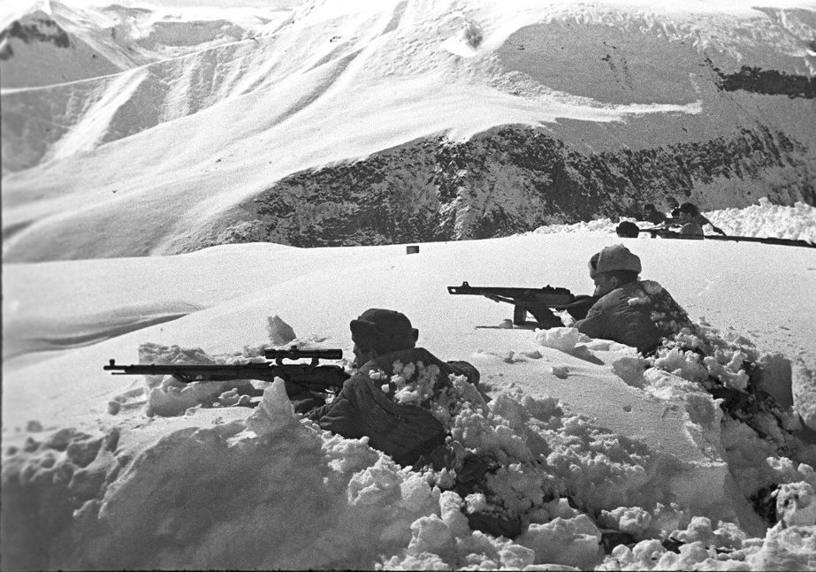

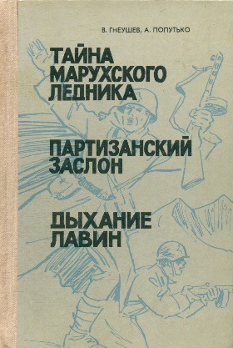
Гнеушев, В.Г. Тайна Марухского ледника / В.Г. Гнеушев, А. Попутько. - изд. четвертое, доп. – Ставрополь : Ставропольское книжное издательство, 1975. – 478, [64]c. : ил. – Текст : непосредственный.
«Тайна Марухского ледника» - книга, вместившая в себя множество человеческих биографий, десятки и сотни героических эпизодов, имя которым – народный подвиг. Она посвящена защитникам кавказских перевалов. В ней приводятся волнующие эпизоды, факты и документы. Её авторы Гнеушев В.Г. и Попутько А.А. были удостоены премии имени Героя Советского Союза Скокова А. (1969г.) и премии Союза журналистов СССР (1983 г.). Авторы книги провели большую исследовательскую работу, побывали на местах описываемых событий, изучили все данные, собранные специальной государственной комиссией, работавшей на Марухском перевале, беседовали с живыми героями, родственниками, погибших воинов, нашли множество фотографий.
«Партизанский заслон» вторая книга документально-художественной повести «Тайны Махруского ледника». В ней освещены лишь яркие эмоциональные эпизоды партизанской жизни, о которых свидетельствуют сами очевидцы событий. Также, уделено внимание группе Восточной, которой достался для боевых действий участок, где находились песчаные буруны восточной части Ставропольского края, камыши и открытая степь – местность, мало подходящая для скрытой войны.
«Дыхание лавин» третья книга документально-художественной повести «Тайны Махруского ледника». Это повествование о бессмертном подвиге советских воинов и партизан, которые мужественно сражались с немецко-фашистскими захватчиками в заоблачных высотах Кавказского хребта.
Это издание – своеобразный памятник стойкости и мужеству непобедимого народа. Оборона Марухского перевала стала незабываемой страницей в истории Великой Отечественной войны.

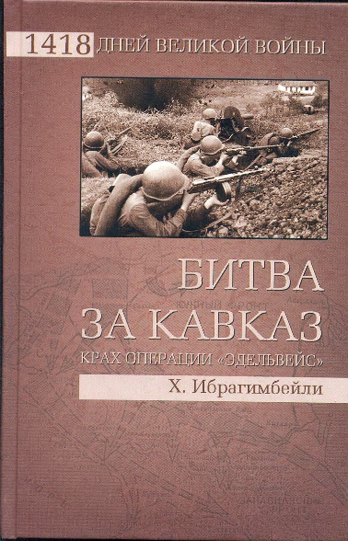
Ибрагимбейли, Х.М. Битва за Кавказ. Крах операции «Эдельвейс» / Хаджи Мурат Ибрагимбейли. – Москва : Вече, 2012. – 416 с. : ил. – (1418 дней Великой войны). – Библиогр.: с. 362-408. – Текст непосредственный.
Автор, участник битвы за Кавказ, рассказывает о деятельности политических отделов армий, в частности, о роли политотдела 118-й армии Л.И. Брежнева. В книге использован обширный документальный материал, где рассказывается о судьбах многих участников Кавказской битвы, проявивших мужество и героизм на полях сражений в предгорьях Кавказа и на равнинах Ставрополья и Кубани.
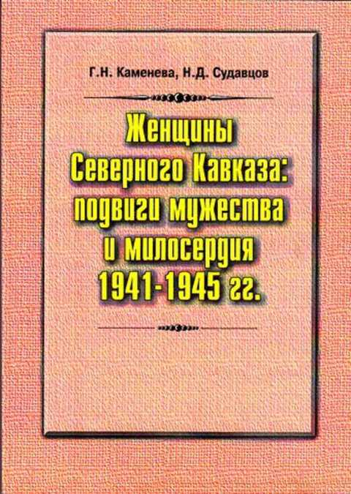
Каменева, Г.Н. Женщины Северного Кавказа : подвиги мужества и милосердия. 1941-1945 гг. : Очерки истории / Г.Н. Каменева, Н.Д. Судавцов ; Федеральное агентство по образованию Ставропольский государственный университет. – Ставрополь : Изд-во СГУ, 2005. – 282 с. : ил. – Текст : непосредственный.
В книге рассказывается о женщинах Кавказа, которые внесли неоценимый вклад в дело Победы. Они приняли активное участие в борьбе с фашистскими захватчиками. Женщинами были освоены почти все военные профессии, наибольшая численность военнослужащих была представлена следующими специальностями: медицинскими, стрелковыми ПВО, связи. Тысячи женщин заменили мужчин на многих тыловых должностях. Широкую известность в годы войны приобрели военные формирования, состоящие в основном из женщин Северного Кавказа.
Книга написана на основе архивных документов, опубликованных сборников документов и материалов, эпистолярных источников, воспоминаний, периодической печати и полевого материала, собранного в ходе бесед с ветеранами и труженицами тыла.

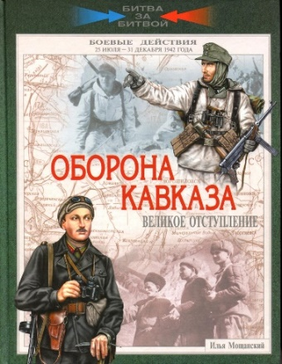
Мощанский, И. Оборона Кавказа. Великое отступление. 25 июля – 31 декабря 1942 года / И. Мощанский. – Москва : Вече, 2010. – 192 с. : ил. – (Наземные операции). – Текст : непосредственный.
Победа Красной Армии в битве за Кавказ имела огромное значение для всего хода Великой Отечественной войны. Нацистским войскам не удалось захватить главные советские нефтяные месторождения, враг не получил ресурсов, необходимых ему для ведения дальнейшей наступательной войны. Оборона Кавказа, несомненно, явилась важным источником развития отечественной военной науки. В книге приводятся маневренные сражения с июля по август, бои в предгорьях с сентября по декабрь, Туапсинская оборонительная операция.
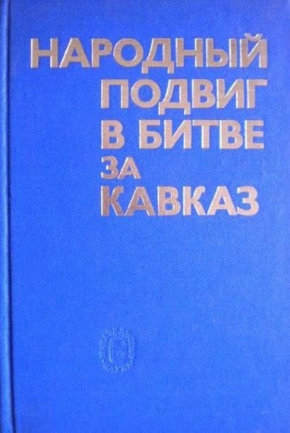
Народный подвиг в битве за Кавказ : сборник статей / Академия наук СССР ; Институт истории СССР. – Москва : Наука, 1981. – 406 с. – Текст : непосредственный.
Сборник статей посвящен раскрытию народного подвига в битве за Кавказ. Авторы показали деятельность партийных и советских органов по организации военного производства, эвакуации промышленных предприятий, строительства оборонительных сооружений, помощи частям и соединениями армии транспортом, продовольствием, фуражом. В сборнике раскрыта руководящая и направляющая роль Коммунистической партии в развитии партизанского движения, подпольной борьбы патриотов в тылу немецко-фашистских захватчиков.
При рассмотрении вооруженной борьбы на Северном Кавказе авторы уделили внимание деятельности Черноморской группы войск, особенно в борьбе за Новороссийск и Таманский полуостров. Специальные статьи посвящены взаимодействию войск Северо-Кавказского фронта с Черноморским флотом, работе морского транспорта на Черном и Каспийском морях и воздушному сражению на Кубани.
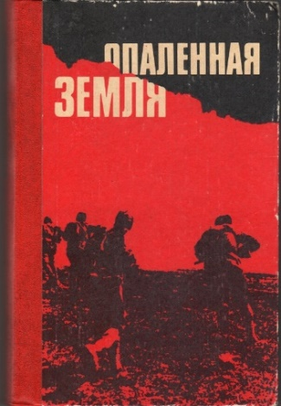
Опаленная земля. – Ставрополь : Кн. изд-во, 1985. – 352 с. – Текст : непосредственный.
В сборник «Опаленная война» вошли воспоминания, очерки, стихи, проза ставропольских авторов: Г. Мищенко, В. Гнеушева, И. Кашпурова, В. Ащеулова, М. Усова, А. Исакова, Е. Ивановой и др.

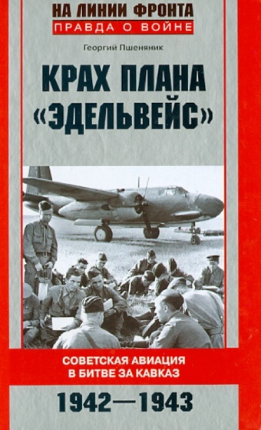
Пшеняник, Г. Крах плана «Эдельвейс». Советская авиация в битве за Кавказ. 1942-1943 / Г. Пшеняник. – Москва : Центрполиграф, 2013. – 380 с. – (На линии фронта. Правда о войне).
Автор книги Георгий Андреевич Пшеняник – непосредственный участник битвы за Кавказ, в 1942-1943 годах занимал должности начальника штаба 88-го истребительного авиационного полка, а затем – старшего офицера и начальника отделения по использованию опыта войны штаба 4-й воздушной армии.
В книге показана роль авиации в разгроме немецко-фашистских захватчиков на Северном Кавказе в 1942-1943 годах, формы и способы ее оперативно-тактического применения, приведены конкретные примеры высокого патриотизма, героизма, мужества советских авиаторов при выполнении различных боевых задач в сложной наземной и воздушной обстановке.

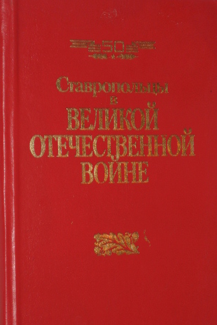
Ставропольцы в Великой Отечественной войне : историко-публицистические очерки . – Ставрополь : Ставропольский фонд культуры, 1995. – 348 с. – Текст : непосредственный.
В этой книге воссозданы героические и трагические страницы истории Великой Отечественной войны, рассказывается о том, как сражались против немецко-фашистских захватчиков на фронтах и в партизанских отрядах, самоотверженно работали в тылу, преодолевая трудности военного времени, наши земляки-ставропольцы.
Книга написана на основе документов по истории Великой Отечественной войны, опубликованных в сборниках, а также исторических материалов, хранящихся в фондах центральных и местных архивов. В главе «В боях на Северном Кавказе. На защите родного края» упоминается о составе 588-го женского бомбардировочного авиационного полка, которым командовала гвардии подполковник Е.Д. Бершанская. В книге указаны Кочубеевцы – Герои Советского Союза: Вишневский М.Г., Гайнулин И.Е., Лаптев К.Я., Лысенко А.А., Меркулов И.П., Омельянюк Ф.Т., Подгорный Т.Н., Рябушко Г.М., Сотников М.Т. и кавалеры трех орденов Славы: Николенко В.П., Чужиков М.А. и Шакунов М.И.

Составитель: ведущий библиограф Е.И. Черноиванова.

